臺北市102學年度第2學期
辦理教師專業學習社群成果報告表

學校名稱 | 南港區玉成國民小學
社群名稱 | 「精打細算」數學教學工作坊
核定補助經費 | 5000元
實際執行經費 | 5000元
辦理工作重點 | □演講活動： 場  □產出型研習： 場  □工作坊： 場  ■研討會： 3 場  □其他： 場
實施時間 | □演講活動： (例:10/06 13:30-16:30)  □產出型研習：  □工作坊：  ■研討會：02/26(三)13:30~16:30、03/26(三)13:30~16:30、05/21(三)13:30~16:30  □其他：
辦理成效與心得 | 1.透過教師專業學習社群研討，共同分享教學成果與教學經驗，讓教學更順利。  2.由專業講座的帶領，精進教學知能。  3.數學附件的教學應用，讓學生具體操作提升學習興趣，增進學習成效。  4.了解共同備課需要關注些甚麼？如: 學生可能遇到的學習問題及困難，教學目標、預期的學習成果和教學重點等。  要有效率的進行備課，如:不討論跟備課無關的事情。  5.藉由學習社群研討反思自己教學的成效。  6.能有效檢視學生的上課表現是否達到訂定的學習目標。  7.教學中，讓學生透過分組討論與具體操作，能充分理解，但要掌控學生整理數學附件與分組討論時間。
建議事項 | 1.必須掌握每週的教學進度，讓教學有效率。  2.教學過程中，時時檢視班上學生能力是否達到學習目標，有利於進行補救教學。
(*照片4張，見下頁格式)
填表人： 教務主任： 校長：
臺北市102學年度第2學期
辦理教師專業學習社群成果照片
時間：103.02.26 地點：圖書室多媒體區 活動：一年級數學附件教學研討
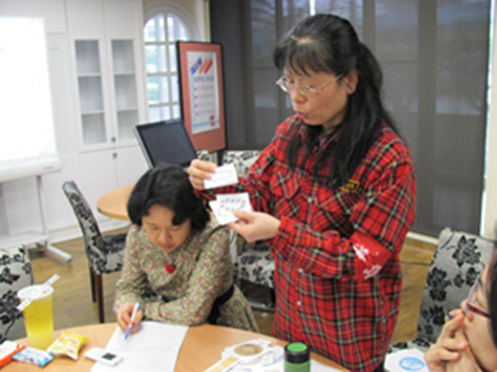
說明：彥潔師分享一年級「數與量」數學附件教學
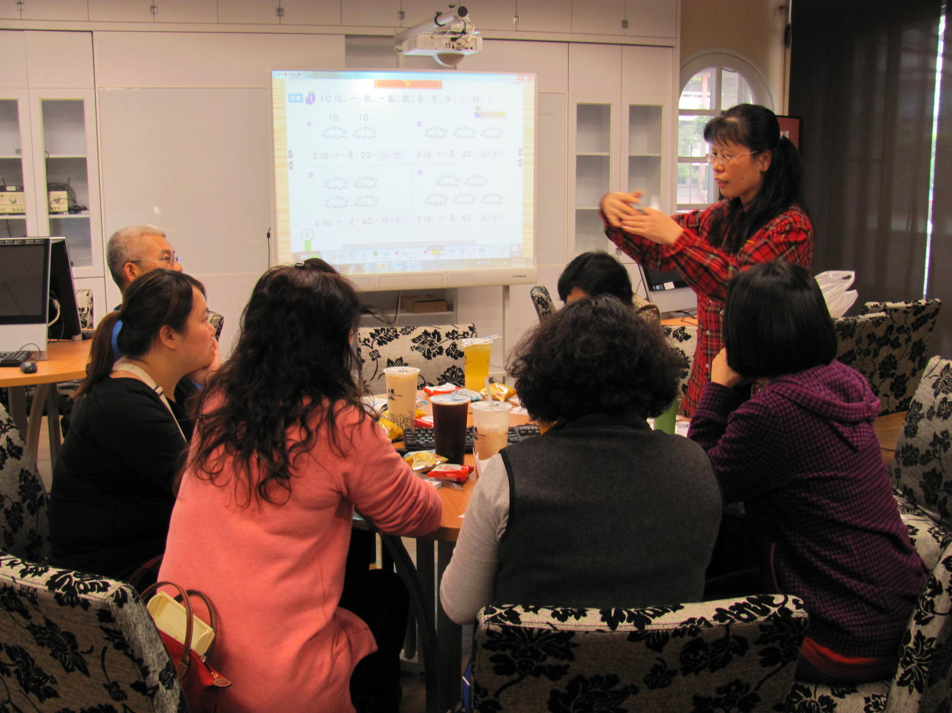
說明：教師經驗分享、交流
臺北市102學年度第2學期
辦理教師專業學習社群成果照片
時間：103.03.26 地點：圖書室多媒體區 活動：鍾靜教授訪視、四六年級數學附件教學分享
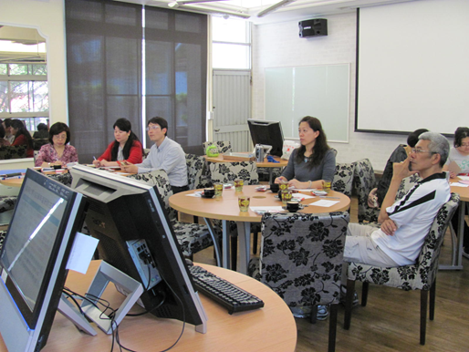
說明：鍾靜教授訪視數學領域社群
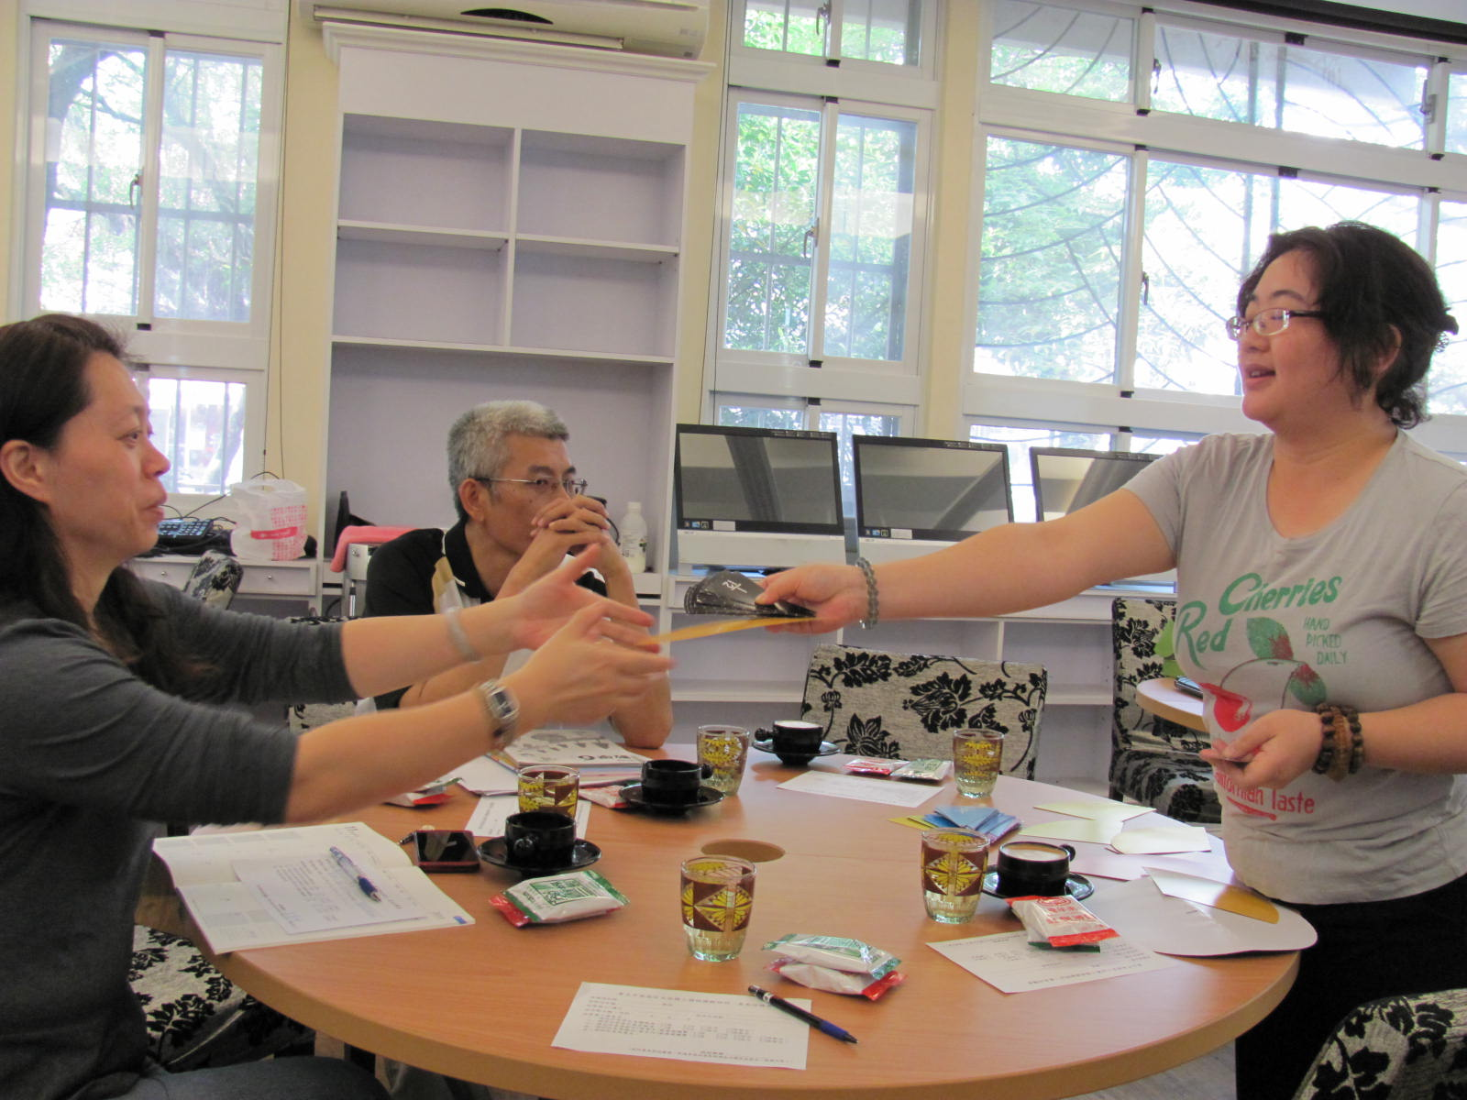
說明：湘怡師分享四年級數學附件教學

